Rámcová kupní smlouva
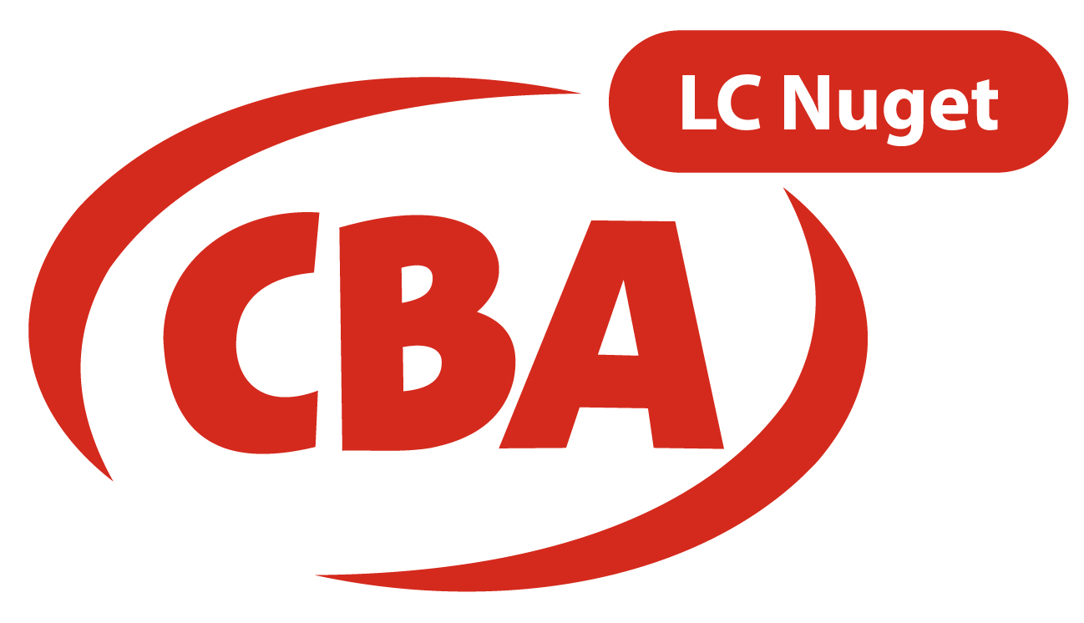

uzavřená ve smyslu ust. § 2079 a násl. zák. č. 89/2012 Sb., občanského zákoníku

Smluvní strany:

I/ Prodávající:

CBA NUGET s.r.o.

Sídlo: Průmyslová 3062/ 5, 787 01, Šumperk
IČO: 277 85 360
DIČ:
Č. účtu:
Telefonní spojení:

II/ Kupující:

Mateřská školka „Rolnička“, Liberec, Truhlářská 340/7, příspěvková organizace

Sídlo: Truhlářská 340/7, 460 02, Liberec 2
Závoz:… Truhlářská 340/7, 460 02 Liberec 2
IČO:… 727 420 20
DIČ:…
Č. účtu……………………
Telefonní spojení:…
Email:…
Zastoupená:…

- Předmětem plnění je dodávka a prodej zboží specifikovaného vždy v konkrétní objednávce kupujícího. Prodávající se zavazuje zboží v množství a kvalitě specifikované v objednávce dodat kupujícímu, pokud jej bude mít ve svém skladě. Kupující se zavazuje toto zboží převzít a zaplatit prodávajícímu sjednanou kupní cenu.

2. Termín každé individuální dodávky zboží bude dohodnout přímo v objednávce. V případě uváděných cen zboží dle objednávek platí, že tyto ceny jsou uvedeny bez DPH, pokud není výslovně stanoveno, že tato cena je vč. DPH.

3. Úhrada bude provedena v hotovosti, nebo na fakturu se splatností __14____ dnů ode dne vystavení faktury. V případě prodlení se splatnosti faktury má prodávající právo požadovat úhradu své pohledávky včetně jejího příslušenství v hotovosti, popř. se může s kupujícím dohodnout na uhrazení kupní ceny formou odběru prodávajícím zvoleného zboží v majetku kupujícího, a to za ceny určené k běžnému prodeji v den výběru zboží ponížené o 30 %, pokud nebude tato hodnota mezi stranami ujednána jako nižší.

4. Prodávající se zavazuje, že záruční lhůtu dodávaného zboží bude čerpat maximálně ze dvou třetin celkového fondu záruční lhůty.

5. V případě prodlení kupujícího se splacením kupní ceny si strany sjednávají smluvní pokutu ve výši 0,1 % z fakturované částky za každý den prodlení. Zaplacením smluvní pokuty zaniká nárok prodávajícího na zákonný úrok z prodlení, nárok na náhradu případně vzniklé škody není dotčen.

6. Kupující se stává majitelem zboží až po jeho plném zaplacení. Nebezpečí škody na zboží přechází na kupujícího v okamžik převzetí zboží od prodávajícího. V případě, že doprava zboží do místa určeného kupujícím není zajištěna prodávajícím, přechází nebezpečí škody na zboží na kupujícího v okamžik předání zboží k přepravě.

7. Kupující se zavazuje sdělit prodávajícímu své IČO a DIČ, bankovní spojení, předat mu kopii oprávnění k podnikatelské činnosti a neprodleně oznámit všechny případné změny.

8. Pro vztahy vysloveně neupravené v této smlouvě platí příslušná ustanovení občanského zákoníku.

9. Tato rámcová smlouva se uzavírá na dobu neurčitou a obsah smlouvy lze změnit jen formou písemného dodatku k této smlouvě po dohodě obou smluvních stran.

10. Tato smlouva je platná dle dohody od …1.2.2018………................. a vztahuje se na všechny obchodně-právní vztahy vzniklé z každé výše uvedené objednávky a prodeje zboží mezi prodávajícím a kupujícím.

11. Účastníci této smlouvy prohlašují, že si tuto smlouvu před jejím podpisem přečetly, že byla uzavřena po vzájemném projednání, podle jejich pravé a svobodné vůle, určitě, vážně a srozumitelně, nikoliv v tísni za nápadně nevýhodných podmínek. Na důkaz pravosti toho připojují své podpisy.

V ...Liberci...........................................

Dne:......1.2.2018....................................

................................................... ................................................
prodávající kupující

podpis + razítko podpis + razítko

